智能纪要：22、Q：能力胜任—升学规划本质 2026年1月22日
会议主题：22、Q：能力胜任—升学规划本质
上传时间：1月22号（周四） 22:12 （GMT+08）

智能纪要由 AI 生成，可能不准确，请谨慎甄别后使用

总结
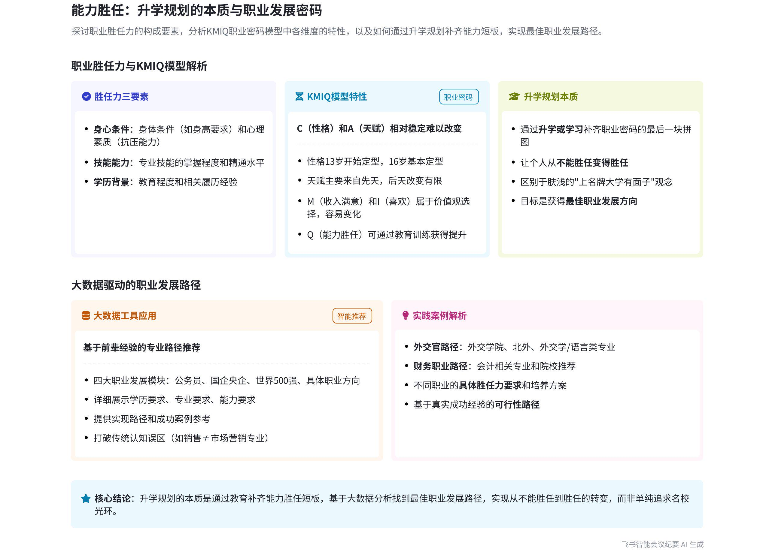
本次会议围绕职业胜任力及教育本质展开，介绍了职业胜任力的构成、性格与天赋的特点，阐述了教育的含义，还推荐了利用道得 APP 大数据进行职业规划，内容如下：
- 职业胜任力构成
- 身心条件  - 身体要求：不同职业对身体条件有不同要求，如空姐身高需在 1.65 - 1.72 米之间，酒店大堂迎宾接待有身高相貌要求。  - 心理要求：招聘启事中常提及抗压能力等心理条件，如要求应聘者能够承受加班压力。  - 技能条件：指个人是否具备特定技能以及对技能的精通程度，是职业胜任力的重要组成部分。 | 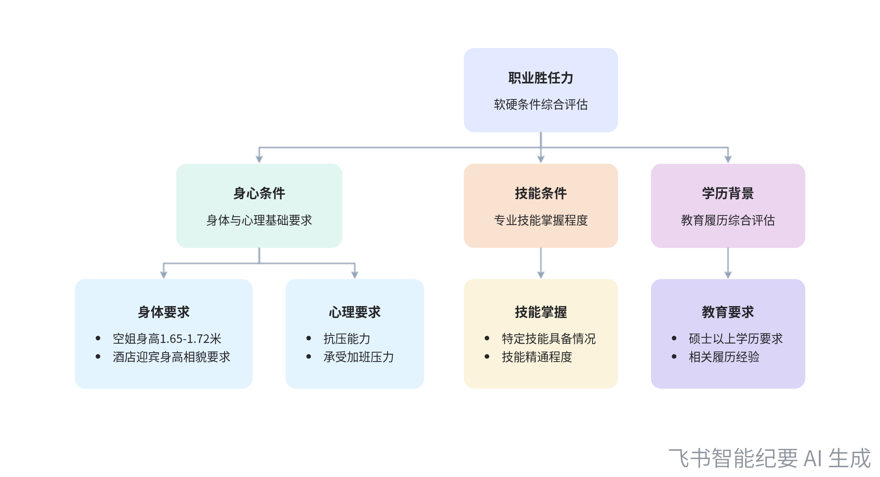  职业胜任力构成体系
- 学历背景：不仅包括国家规定的文凭，还涵盖相关履历和所学内容。例如某些职业要求硕士以上学历，若不满足则无法胜任。
- 性格与天赋特点
- 性格难以改变
- 性格定型：说话人认为，一个人的性格从出生到 13 岁逐步定型，16 岁大体定型，后天很难改变。
- 无需强行改变：性格本身无对错之分，每个人都有自己的成功方式，无需强行改变性格。说话人尝试改变他人性格不足，但仅在自己身上取得成功。
- 天赋先天决定：天赋大部分由先天决定，如多元智能五项测试题目对后天学习知识点要求低。若先天存在短板，后天提升空间可能不大。
- 教育的本质与作用
- 教育的含义
- 教：上行下效，即长辈或老师说什么，学生跟着学。
- 育：养子使作善，让个体成为自己定义的更好的人。

教育内涵对比
- 能力胜任的提升：多数教育致力于提升个体的能力胜任，使个体从不胜任变得胜任，这是教育的重要作用。
- 大数据工具助力职业规划
- 道得 APP 的使用：通过道得 APP 大数据，可了解不同职业发展方向的胜任力要求，包括所需专业和大学。例如想成为外交官，可选择外交学院、北京外国语大学的外交学、英语或外国语言文学类专业以及政治学专业。
- 职业选择的多样性：并非所有职业都需要特定专业背景，如做销售不一定要读市场营销专业。
[该类型的内容暂不支持下载]

智能章节
00:05 can be q最后一个qualification：职业胜任力要素
本章节说话人1继续讲解can be q的最后一个qualification，即胜任力，指出其相对简单。说话人解释胜任力是指软硬条件，对于一个职业的胜任力分为三块，分别是身心方面、技能方面以及学历背景。
00:25 职业对身心条件和技能的要求举例说明
本章节主要探讨了职业对身心和技能的要求。身心方面，身体条件如做空姐有身高限制，一般需在一米65 - 一米72之间；酒店大堂迎宾接待有身高相貌要求。心理条件指抗压能力，招聘启事中常要求能承受加班等强大心理压力。此外，还指出技能方面是看个人是否会某项技能、是否精通。
01:36 学历背景等软硬条件在求职中的重要性
本章节主要提及学历背景相关内容。说话人表示学历属于软硬条件之一，即便个人某项能力强，但招聘要求硕士以上学历，不达标就不行。同时指出学历可进一步拓宽理解，不光指国家规定的文凭，相关履历、所学内容也是学历背景的体现。
02:07 职业密码要素分析及教育与培训的作用
本章节主要围绕获得学历需考量个人胜任力展开。提到KMIQ是职业密码，其中性格C和天赋A较难改变，更多是认知自己；收入满意和喜好属价值观，易改变；能力胜任是从不胜任到胜任，这是教育的重点，可通过学历升学、补习班等培训方式达成，还解释了“教”与“育”的含义。
05:34 升学规划本质及明天升学篇内容要点
本章节指出 q 和 CMQ 的本质是通过升学或学习补齐黄金职业密码的最后一块拼图，这也是升学规划的本质。明天要讲的升学篇与之相关，纠正了部分人认为升学只是为上名牌大学有面子的肤浅想法，强调升学本质是助力个人获得最佳的黄金职业发展方向。
06:14 道得APP借助大数据提供职业胜任力指引
本章节介绍借助大数据工具“道得 APP”进行职业胜任力建设。登录注册激活 APP 后，通过首页选择理想职业，其有四大模块。选择具体职业方向，大数据会根据前辈经验给出学历、专业、能力等要求。还举例成为外交官、会计等职业的专业选择，强调很多职业和想象的专业要求不同。
[该类型的内容暂不支持下载]

关键决策
- 关键决策：借助道得 APP 大数据工具了解不同职业发展方向的胜任力要求。
- 问题：如何明确不同职业发展方向的胜任力要求，以进行升学规划和职业选择。
- 讨论方案：说话人 1 提出使用道得 APP，通过首页选择理想职业，该 APP 包含公务员、国企央企、世界 500 强以及具体职业发展方向四大模块，能基于大数据，根据已走过相应职业道路的前辈经验，告知达到职业学历、专业、能力等要求的途径。
- 决策依据：利用大数据能更准确、详细地提供不同职业发展所需的胜任力信息，有助于做出更合适的升学和职业规划。

[该类型的内容暂不支持下载]

金句时刻
「对于一个职业的胜任力，可分为身心、技能和学历背景三块。」
—— 说话人 1，清晰地概括了职业胜任力的主要构成部分，为后续讨论提供了基础框架，让听众能快速理解职业胜任力的关键要素。

「性格决定命运，因为性格太难改了，一个人性格从出生到 13 岁逐步定型，到 16 岁大体定型，后面很难改变，所以更多应是认知自己的性格，而非尝试改变。」
—— 说话人 1，强调了性格的稳定性以及认知自身性格的重要性，引发对个人性格与职业发展关系的思考。

「升学的本质不是为了上名牌大学有面子，而是为了能够让你得到最佳的黄金职业发展方向。」
—— 说话人 1，纠正了人们对升学的肤浅认知，点明了升学与职业发展的核心联系，具有独特的见解和现实指导意义。
[该类型的内容暂不支持下载]

相关链接
- 妙记：22、Q：能力胜任—升学规划本质
- 文字记录
- 22、Q：能力胜任—升学规划本质 2026年1月22日

